Łukasz Nowak
Klasa: 4TIa gr1
Sklep_projekt

Rok szkolny: 2021/2022

- Charakterystyka projektu:
Projekt strony internetowej przedstawiającej sklep. Sklep oferuje zakup sprzętu elektronicznego jak i kilka innych dodatkowych rzeczy.
- Opis systemu:
- Najważniejszymi metodami systemu są „products”, „categories”, „adressess” oraz „users”.
Products – zawiera informacje na temat produktu, tj. nazwe, cene, opis, przypisaną kategorię oraz ilość na stanie.
Categories – tabela w której znajdują się wszystkie nazwy kategorii porduktów.
Adressess – tabela w której znajdują się dane adresowe użytkownika
Users – tabela zawierająca istotne dane użytkownika takie jak imię, nazwisko, e-mail, login, czy też połączenie z tabelą „adressess”.
- Strona zawiera podstawowe funkcjonalności typowe dla sklepów internetowych. Tworzenie użytkownika, listowanie produktów, dodawanie ich do koszyka oraz kupno. Dodatkowo użytkownik może usunąć swoje konto oraz edytować je w każdej chwili.
- Projekt zakłada dwa typy użytkowników, userów – zwykłych użytkowników którzy mogą korzystać ze strony poprzez kupowanie produktów bez większych możliwości niż w pkt powyżej.
Drugi typ użytkowników to admin – ma dostęp do edytowania, dodawania i usuwania kategorii oraz produktów.

Na obrazku powyżej widać screen z obecnymi połączeniami.
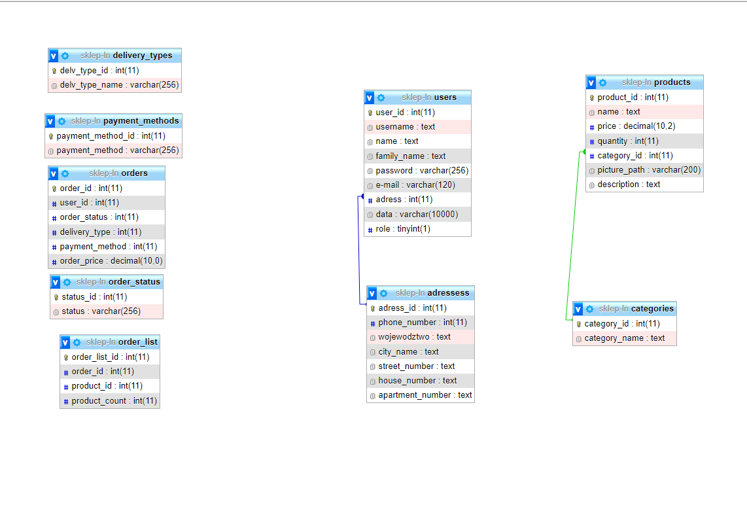Figura 1: Screen bazy danych
Prostując te po lewej stronie, z uwagi na wykorzystanie sesji przy zapisywaniu koszyka czy zamówień, nie zostały wykorzystane tabele z bazy, natomiast tabele adressess, users, categories oraz products prezentują się tak:
USERS – ADRESSESS:
adressess jest jakby podtabelą users z uwagi na to, że użytkownik bez adresu to użytkownik z mniejszą ilością danych w bazie, ale wpisywanie danych adresowych dla nie istniejącej osoby jest bez sensu.
W tabeli users, adress jest kluczem obcym do tabeli adressess z
połączeniem 1:1 z uwagi że ludzie z reguły mają jeden adres zamieszkania.

PRODUCTS – CATEGORIES:
Tutaj także występuje relacja 1:1 między tabelami i tak jak w poprzednim akapicie, categories jest podtabelą dla products. Produkty posiadają w tym wypadku po jednej kategorii.

3. Stosowane technologie:
Microsoft Edge:
Generalnie nie było żadnych problemów, jeśli już to dzięki temu można było zobaczyć błędy w kodzie takie jak brak jednego if tu i tam.
Działało bez zarzutów.

Google Chrome:

Tak jak z Edgem, to wcale nie dlatego że to jest praktycznie to samo :p.

Opera:

I tu bez żadnych problemów.

Firefox:

Oprócz natarczywych pytań o ustawienie domyślnej przeglądarki, tak jak przy Edgu, wszystko śmiga.

Internet Explorer:

Co by dużo mówić, uruchamia stronę w Chromie.

Zastosowane technologie:
Wszystko działa fajnie i „pięknie” pewnie dlatego że żadnych frameworków nie użyłem, czysty php, html, troche js i oczywiście css.
Z uwagi na ich powszechność raczej ciężko żeby coś nie działało z powodu zmiany przeglądarki(nie liczę php).

To chyba tyle.
Pozdrawiam,
Łukasz Nowak

